Protokol č. 1

Meno: Miriama Lisická
Študijná skupina: FBP – ABB
Akaemický rok: 2023/2024
Téma:
Pozorovanie mitózy v meristematických bunkách koreňa cesnaku cibuľového
(Allium cepa L.)

Úvod:
Mitóza je nepriame delenie jadra bunky, pri ktorom sú morfologické a funkčné zmeny v bunke zamerané na presné rozdelenie genetického materiálu medzi dve nové bunky. Mitóza a interfáza sú súčasťou cyklu bunky. Interfáza (G1,S,G2) pred mitózou je prípravou na delenie jadra bunky G1 – príprava bunky na syntézu dsDNA. S- syntéza dsDNA v jadre bunky. G2 – príprava bunky na rozdelenie dsDNA v jadre bunky. Mitóza má profázu, metafázu, anafázu a telofázu.
Profáza – Jadro bunky je obalené membránou a dsDNA je rozptýlená. Chromatín sa kondenzuje, postupne dochádza k jeho špiralizácii. Začína sa rozrušovanie jadrovej membrány a jadierka. Dochádza k postupnému formovaniu mikrotubulov deliaceho vretienka.V profáze sú chromozómy viditeľné ako rozptýlené vláknité štruktúry
Metafáza- Kondenzované a špiralizované chromozómy (stále dvojchromatídové, k ich separácii dochádza až na konci metafázy) sa zoskupujú do ekvatoriálnej roviny bunky a tvoria monaster (hviezdicovitý útvar). Chromozómy sú na najvyššej úrovni špiralizácie.
Anafáza - Jednotlivé chromatídy napojené prostredníctvom kinetochóru na MT deliaceho vretienka migrujú k pólom bunky
Telofáza – Chromozómy usporiadanéna póloch bunky sa postupne dešpiralizujú. Obnovuje sa membrána jadra bunky a jadierko.
Cytokinéza – Rozdelením cytoplazmy vzniknú dve bunky s rovnakým počtom chromozómov ako mala pôvodná bunka a náhodným rozdelením bunkových organel.
Genetický význam mitózy - mitóza je proces pri ktorom dochádza k rovnomernej distribúcii genetického materiálu do oboch dcérskych buniek a to z generácie na generáciu. Práve preto je veľmi vhodné použiť na cytologické štúdium mitózy intenzívne rastúce pletivo ako napríklad práve koreňové špičky rastlín. V našom prípade koreň cesnaku cibuľového.

Materiál a pomôcky :
- cibuľa s koreňmi, fixačná zmes (3 diely etylalkoholu a 1 diel kyseliny octovej), maceračná zmes, 1%-ný acetoorcein, destilovaná voda,
- Petriho misky, pinzeta, žiletka, podložné sklíčko, krycie sklíčko, filtračný papier, cytologická platnička, mikroskop.

Pracovný postup:
- Z korienka cibule odrežeme pomocou žiletky približne 1cm segment.
- Pomocou pinzety prenesieme segment do malej Petriho misky s fixačnou zmesou.
- Necháme fixovať 20 minút.
- Použitím pinzety prenesieme segment z fixačnej zmesi do Petriho misky s maceračnou zmesou.
- Necháme macerovať približne 10 minút.
- Po uplynutí 10 minút premyjeme Petriho misky v destilovanej vode.
- Nalejeme do Petriho misky destilovanú vodu a vložíme do nej segment.
- Necháme voľne premývať približne 3 minúty , tento postup opakujeme ešte dvakrát ale vždy s čistou destilovanou vodou.
- Pomocou pinzety presunieme segment koreňa na podložné sklíčko a použitím filtračného papiera odsajeme prebytočnú vodu.
- Následne farbíme vzorky s acetoorceinom, položíme sklíčko so vzorkou na pár sekúnd na cytologickú platničku zahriatu na 50 stupňov Celzia.
- Po zafarbení položíme krycie sklíčko a roztlačíme palcom preparát.
- Pripravený preparát pozorujeme pod mikroskopom.

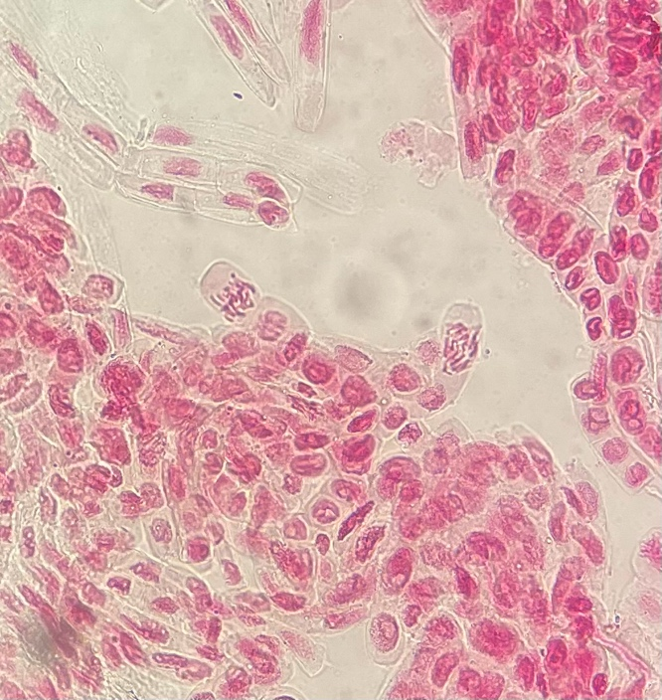
Výsledky:
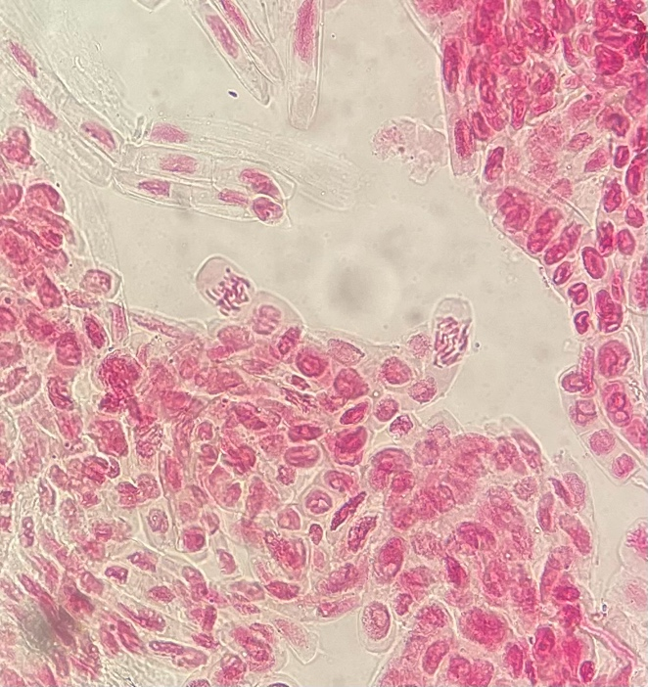

Obrázok č. 1 - Metafáza Obrázok č. 2 – Anafáza

Záver:
Bunky cibule sú vhodným objektom na pozorovanie mitotického delenia jadra, pretože sú veľké. V našom roztlakovom preparáte sme mohli spozorovať dve fázy mitózy.
Na fotografii č.1 môžeme vidieť metafázu kde sa chromozómy zoraďujú do ekvatoriálnej roviny bunky.
Na fotografii č.2 môžeme vidieť anafázu kde kvôli skracovaniu mikrotubulov sa chromozómy rozchádzajú k pólom deliaceho vretienka a tak vzniknú dve skupiny chromozómov na opačných póloch bunky.

Zoznam použitej literatúry :
- BEŽO, M a i. : Všeobecná genetika. 2. nezmenené vydanie. Nitra : Slovenská poľnohospodárska univerzita v Nitre, 2023. 223s. ISBN 978-80-552-2635-4

